
دانشگاه علوم پزشکی و خدمات بهداشتی درمانی قزوین
بیمارستان رحیمیان
اسهال و استفراغ در کودکان
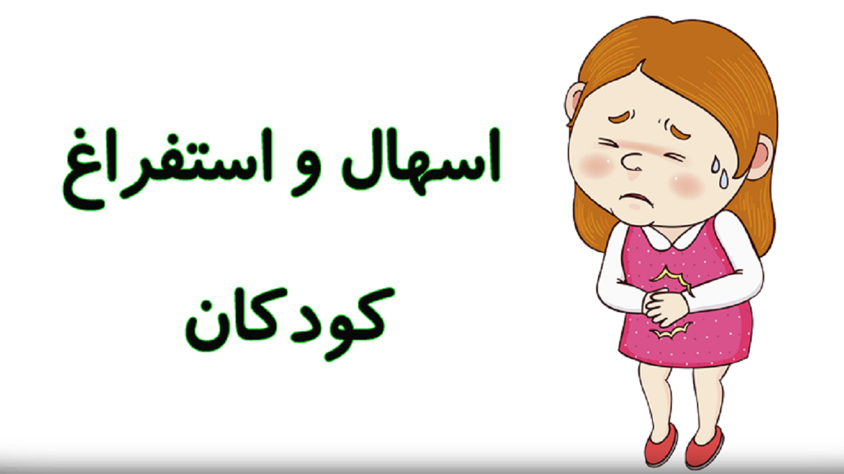

واحد آموزش سلامت
تحت نظارت سرکار خانم دکتر مافی
اردیبهشت ماه سال 1405

رعایت‌ بهداشت‌ فردي:

١. دستهاي خود و کودکتان را با آب و صابون بشویید:
قبل‌ از دادن شیر یا شروع تهیه‌ غذا، پس‌ از مصرف غذا، قبل‌ و بعد از اجابت‌ مزاج.

٢. میوه و سبزیجات را ضدعفونی‌ شده مصرف نمایید.

٣. از دستفروشان و فروشندگان دوره گرد، خوراکی‌ تهیه‌ نفرمایید.

٤. غذاي پخته‌ شده رافوراً میل‌ نمایید:

هر چه‌ فاصله‌ زمانی‌ بین‌ پخت‌ غذا و مصرف آن کمتر باشد احتمال آلودگی‌ کمتر است‌.

٥. از آب آشامیدنی‌ سالم‌ استفاده کنید، حتی المقدور از مصرف یخ‌ِ تهیه‌ شده در خارج از منزل خودداري کنید.

٦. اگر در مناطقی‌ زندگی‌ می کنید که‌ دسترسی‌ به‌ آب آشامیدنی‌ تصفیه‌ شده و لوله کشی‌ شده وجود ندارد، حتماً قبل‌ از مصرف آب را یک‌ دقیقه‌ بجوشانید. هنگام مسافرت و بیرون رفتن‌ به‌ قصد تفریح‌ و ... حتی الامکان از بطری هاي آب پلمپ‌ شده ی‌ استاندارد استفاده نمایید.

نکاتی که مادران بهتر است بدانند:
مهم‌ ترین عامل تهدید‌ کننده‌ ی کودک در زمان اسهال و استفراغ، از دست دادن مایعات بدن است. کمبود غذا و کالری، اهمیت کمتری دارد.
بهترین راه جبران مایعات از دست رفته‌ ی بدن کودک، استفاده از روش‌‌ های طبیعی (خوراکی) است و بهتر است روش‌ های غیر‌ طبیعی (تزریق سرم) در موارد خاص و با تشخیص پزشک صورت گیرد.
عصاره‌ ی گوشتی که در زمان استفراغ به کودک به اجبار خورانده می‌ شود، تا به اصطلاح تقویت شود، فقط استفراغ را تشدید می‌ کند. آبمیوه‌ های مصنوعی نیز تشدید‌ کننده‌ ی استفراغ و اسهال هستند، به خصوص وقتی به اجبار به کودک داده شوند.
مایعات سرد معده را کمتر به استفراغ تحریک می‌ کنند. حجم مایعات باید در هر نوبت کم باشد، تا به معده و روده فشار وارد نیاید و فرصت جذب داشته باشد.


در صورت داشتن سوال در منزل، از ساعت 14-8 با شماره تلفن همراه پرستار پیگیر 09960696852 تماس بگیرید.
(همه روزه به غیر از ایام تعطیل)

6
1
5
ORS (طبق‌ دستور پزشک‌) و مصرف داروهاي تجویز شده ی‌ خوراکی‌ با توجه‌ به‌ سن‌ و شرایط‌ کودك می باشد. درمان در بیمارستان معمولاً شامل‌ : اجراي موارد بالا به‌ علاوه ی‌ سرم درمانی‌، آنتی‌ بیوتیک‌ درمانی‌، انجام آزمایشات تشخیصی‌ (مدفوع، ادرار ، خون) با نظر پزشک‌ میباشد.
استفاده از روش هاي کاهش‌ اضطراب و استرس براي تسلط‌ بر خود
در روند بهبودي کودکتان بسیار موثر خواهد بود.

پیشگیري بیماري:

پیشگیري از گسترش اسهال و استفراغ میکروبی‌ آسانتر است ‌مثلاً. ظروف تغذیه‌ کودك و نیز اسباب بازیهاي او را قبل‌ از استفاده شستشو و ضدعفونی‌ کنید. سعی‌ کنید همه ی‌ اعضاي خانواده، بهداشت‌ شخصی‌ خود را دقیقاً رعایت‌ کنند.
غذاها را در دماي مناسب‌ نگهداري کنید. اگر به‌ کودك تخم‌ مرغ میدهید آن را ٦ دقیقه‌ بجوشانید تا کاملاً سفت‌ شود و مرغ را خوب بپزید.
نمیتوان از آلوده شدن کودك به‌ ویروسهاي ایجاد کننده ی‌ اسهال و استفراغ پیشگیري کرد، اما پس‌ از آلودگی‌ کودك نسبت‌ به‌ ویروس خاصی‌ که‌ باعث‌ بیماري شده، مصونیت‌ می یابد.
دادن شیر مادر به‌ شیرخوار، خود مهمترین‌ عامل‌ کاهش‌ ابتلا به‌ اسهال در شیرخواران است‌.

گاستروآنتریت‌ (اسهال و استفراغ) چیست‌؟

التهاب معده و روده را گویند که‌ موجب‌ اسهال و استفراغ یا هر دو میشود و در کودکان شایع‌ است‌.
اسهال و استفراغ معمولاً بیماري خفیفی‌ است‌، اما گاهی‌ اوقات به‌ خصوص در شیرخواران خطرناك است‌.

اسهال چیست‌؟

افزایش‌ در دفعات اجابت‌ مزاج، افزایش‌ مقدار مدفوع یا تغییر در قوام مدفوع را گویند.

استفراغ چیست‌؟

بازگشت‌ مواد غذایی‌ هضم‌ نشده از معده را گویند.

علت‌ گاستروآنتریت‌ چیست‌؟

علت‌ بیماري ممکن است‌ ویروسی‌ یا میکروبی‌ باشد.
گاستروانتریت‌ ویروسی‌دوره: بیماري معمولاً کمتر از یک‌ هفته‌ است‌، کودك ممکن‌ است‌ استفراغ هم‌ داشته‌ باشد که‌ گاهی‌ با تب‌ همراه است‌.

گاستروآنتریت‌ میکروبی‌: طول مدت بیماري بیشتر است‌. بیمار تب‌ دارد، گاهی‌ اسهال خونی‌ دیده میشود و دردهاي شکمی‌ هنگام دفع‌ وجود دارد.
علایم‌ بیماري:
اسهال، استفراغ، بی اشتهایی‌، دردشکم‌، ضعف‌ و تب‌ است‌.
اگر کودك شما هر یک‌ از علایم‌ زیر را داشت‌ به مراکز درمانی مراجعه نمایید.
درد شکم‌، عدم تحمل‌ غذا، امتناع از نوشیدن، فرورفتگی‌ چشم ها، خواب آلودگی‌ غیرعادي، ادرار نکردن یا ادرار کردن به‌ میزان کم‌، خشک‌ بودن زبان، استفراغ، اسهال مکرر (به‌ خصوص اگر آبکی‌ باشد) و اسهال خونی‌.
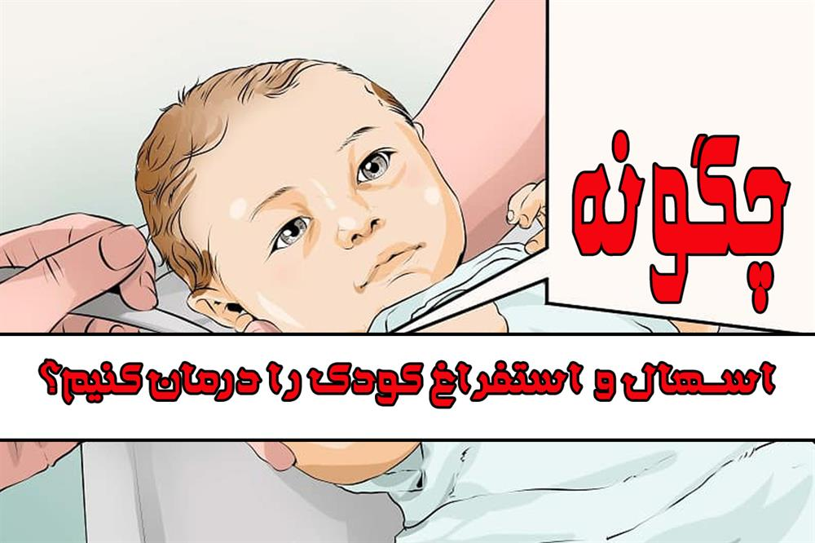
درمان بیماري:
پزشک‌ کودك شما را معاینه‌ می کند و تصمیم‌ می گیرد که‌ درمان در منزل یا بیمارستان انجام شود. درمان در منزل معمولاً شامل‌: رعایت‌ رژیم‌ اسهالی‌ با وعده هاي غذایی‌ بیشتر در فواصل‌ کمتر (شیرمادر، سوپ، کته ماست‌، موز، سیب‌، مایعات غیرشیرین، دوغ بدون گاز و سیب زمینی پخته‌)

3
4
2
4
3
2

